1. Открыть командную строку

В окне «Выполнить» (Win + r) ввести cmd.

Откроется командная строка.

1. С помощью cd переходим в папку проекта.

cd путь_к_проекту

1. Активируем виртуальное окружение.

venv\Scripts\activate.bat

1. Переходим в папку tech_school_backend

1. Запускаем проект.

python manage.py runserver

1. Для доступа к панели администратора добавляем /admin к ссылке, выведенной в терминале (<http://127.0.0.1:8000/admin>).
2. Проходим авторизацию (в нашем случае логин: admin, пароль: adminadmin.

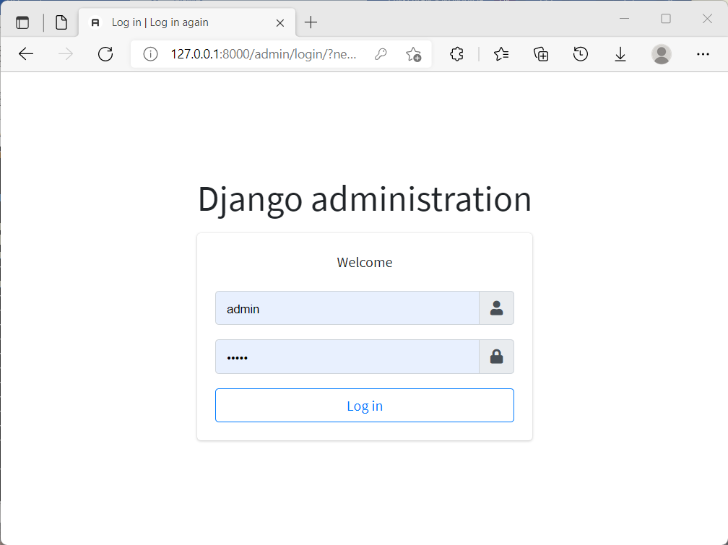

1. Вы в системе!

